15　アプリケーション層(アプリケーション層データのキャプチャ演習)

　　　　　　　　　　　　　　　　　クラス　SK2A　No.　03　氏名　　　文家俊

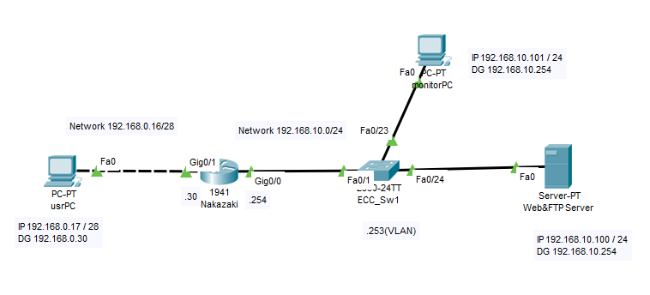次のような仕様のネットワークを構築しなさい。（空ファイルを配布：ITN15-1実習_クラス番号氏名.pkt）

1.ルータ、スイッチ、PC、サーバの設置・配線・設定をPacket Tracerで行いなさい。

　(PC-ルータ→クロスケーブル(破線)、それ以外→ストレートケーブル(実線))

■ルータ(1941)

□ホスト名・・・Nakazaki(可能ならDisplayNameも合わせて変更する)

Hostname Nakazaki

□パスワード・・・特権(class)、コンソール(ホスト名と同じ)、Telnet(cisco)

Enable secret class

Line vty 0 4

Password cisco

Login

**transport input telnet**

**exit**

□　　＊パスワードはすべて暗号化すること。

service password-encryption

□IPアドレス・・・図のとおり(インタフェースごとに計２つ設定)

G0/1のIPアドレス：[　192.168.0.30　　]

G0/0のIPアドレス：[　　192.168.10.254　　　]

□DNSの自動検索は無効に設定

No ip domain-lookup

□コンソールのタイムアウト・・・しない(0で指定)

Line console 0

Exec-timeout 0

Exit

copy running-config startup-config

■スイッチ(2960)

　 □ホスト名・・・ECC_Sw1(DisplayNameも合わせて変更する)

Hostname ECC_Sw1

□パスワード・・・特権(class)、コンソール(ホスト名と同じ)、Telnet(cisco)

Enable secret class

Line vty 0 4

Password cisco

Login

**transport input telnet**

**exit**

□　＊パスワードはすべて暗号化すること。

service password-encryption

□IPアドレス(VLAN 1に設定)・・・図のとおり

　 Vlan1のIPアドレス：[　　192.168.10.253　　]

□デフォルトゲートウェイ　スイッチと接続している側のルータインタフェースのIPアドレス

□デフォルトゲートウェイのIPアドレス：[　192.168.10.254　　]

□DNSの自動検索は無効に設定

No ip domain-lookup

□コンソールのタイムアウト・・・しない(0で指定)

Line console 0

Exec-timeout 0

Exit

Cory running-config startup-config

■PC(2台、PC名は図の通りに変更し、DisplayNameも合わせて変更する)

　□IPアドレス、ゲートウェイ・・・図のとおり

■Server（Web&FTP Server　DisplayNameも合わせて変更）

　□IPアドレス、ゲートウェイ・・・図のとおり

　WebサーバとFTPサーバの起動確認(Servicesタブで各サービスがonかどうか)

2.通信確認

　①NakazakiとWeb&FTP Serverの接続を確認する(ping)。[　接続できた　]

　③ECC_Sw1とWeb&FTP Serverの接続を確認する(ping)。[　接続できた　]

3.アプリケーション動作確認

　＊事前にWebサーバ、FTPサーバの設定はしておくこと。

　①usrPCからブラウザでWeb&FTP Serverへの接続を確認する(ping)。  
[　接続できた]

　②usrPCからFTPでWeb&FTP Serverへの接続を確認する(ftp)。[　接続できた ]

　　(コマンドプロンプトで「ftp Web&FTP ServerのIPアドレス」、Username、passwordともにcisco)

4.パケットのモニター

　■HTTP

　①サーバへ通信をモニターするためにECC_sw1に次のコマンドを入力する。

ECC_Sw1(config)#**monitor session 1 source interface f0/1**

ECC_Sw1(config)#**monitor session 1 destination interface f0/23**

　③Simulationモードで、usrPCのブラウザでWeb&FTP Serverに接続する。

　④「Capture then Forword」で、usrPCとWeb&FTP Serverが通信を終えるまでを確認

　⑤EventListで、「HTTP」パケットを確認しなさい。

　　[　確認できた　]

　⑥ ⑤で確認したパケットで「HTTP RESPONCE」のものを選択して次の項目を確認しなさい。(TypeがHTTPで、LastDeviceがNakazaki、AtDeviceがusrPCのパケットのInbound PDU Detailsを確認)

　　1.送信元ポート（SOURCE PORT）番号：[　80 ]

　　2.アプリケーション層プロトコル：[ 0x800 ]

　　3. アプリケーション層データの中身：

HTTP Data:Connection: close  
Content-Length: 369  
Content-Type: text/html  
Server: PT-Server/5.2

　■FTP

　①Simulationモードで、usrPCのコマンドプロンプトからFTPでWeb&FTP Serverに接続する。

　②「Capture then Forword」で、usrPCとWeb&FTP Serverが通信を終えるまでを確認  
(ユーザー名とパスワード送信まで行う．ftp設定はusername、パスワードともにcisco)

　③EventListで、「FTP」パケットを確認しなさい。

　　[　確認できた　]

　④一連の「FTP」パケットからユーザー名とパスワードを確認(TypeがFTPで、LastDeviceがECC_Sw1、AtDeviceがWeb&FTP ServerのパケットいくつかのInbound PDU Detailsを確認)

　　[　確認できた　]

　⑤なぜ、FTPのユーザー名とパスワードが読み取れてたのか理由を記述

・HTTPアプリケーションデータの中身（4-⑥への記入）と、

・FTPのユーザー名またはパスワードが読み取れている様子（PacketTracer上）

を教員にチェックしてもらうこと。

■提出物 （ファイル名のクラス番号氏名を変更する）

【全員】PacketTracerのファイル（.pkt）

【未チェックの人】このWordファイル